**САНКТ-ПЕТЕРБУРГСКИЙ ПОЛИТЕХНИЧЕСКИЙ УНИВЕРСИТЕТ**

**ПЕТРА ВЕЛИКОГО**

**Институт компьютерных наук и технологий**

**Кафедра «Распределенные вычисления и компьютерные сети»**

Лабораторная работа №4

по дисциплине: Моделирование динамических систем

Задание №7

Выполнил

студент гр. <*подпись*> В.Б.Борисов

Руководитель

от кафедры <*подпись*> Ю.Б.Сениченков

Санкт-Петербург

2017

# **Постановка задачи**

Переменная сила 𝑄 передается на фундамент машиной с неуравновешенным ротором (рис. 1).

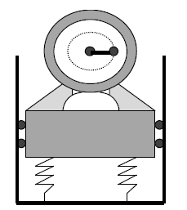

Рис. 1. Машина с неуравновешенным ротором

Сила 𝑄 меняется следующим образом: через каждые 50 секунд один вид гармонических колебаний

𝑄1=𝐻1∙sin(𝜔1𝑡) (1)

сменяет другой

𝑄2=𝐻2∙cos(𝜔2𝑡) (2)

где 𝐻1 и 𝐻2 — амплитуда возмущающей силы; 𝜔1 и 𝜔2 — частота возмущающей силы; 𝐻1=2см, 𝐻2=3см, 𝜔1=0,3 $с^{-1}$, 𝜔2=0,5 $с^{-1}$. Если 𝑞 — положение центра тяжести машины, то уравнения для различных возмущающих сил запишутся в виде:

𝑞̈+ $k^{2}$ ∙𝑞= $\frac{Q1}{a}$ (3)

для гармонического закона(1) 𝑞̈+ $k^{2}$ ∙𝑞= $\frac{Q2}{a}$ (4)

для гармонического закона (2), где 𝑎=1 $с^{-2}$— инерционный коэффициент; 𝑘=0,4 $с^{-2}$— частота собственных колебаний машины. Начальные условия: 𝑞|𝑡=0=0 и 𝑞̇|𝑡=0=0.

При таком воздействии на систему величина 𝑞 может превзойти критическую величину 𝐿𝑘=100, и машина выйдет из строя. Предположим, что мы можем управлять частотами возмущающей силы 𝜔1 и 𝜔2. Проверить экспериментально, можно ли для избегания аварии, при превышении 𝑞 по абсолютному значению величины 𝐿=50, уменьшать частоты на 10 %. Процесс изменения частоты требует 10 секунд модельного времени. Можно ли таким способом управлять двумя машинами с разными значениями коэффициентов 𝑘1=0,4 и 𝑘2=0,5; 𝑎1=1 и 𝑎2=0,5. Машины следует «запускать» поочередно — сначала первую, а затем через 10 секунд модельного времени — вторую.

# **Решение**

В ходе выполнения работы была создана модель в RMD

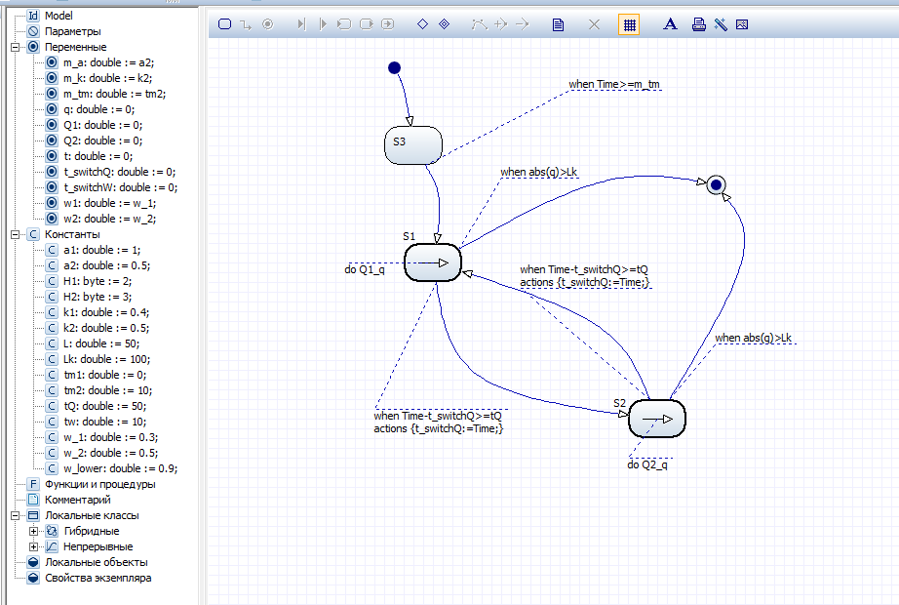

Через каждые 50 секунд один вид гармонических колебаний силы 𝑄1(узел S1) сменяет другой 𝑄2 (узел S2).

S1

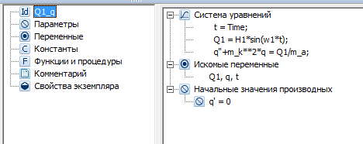

S2

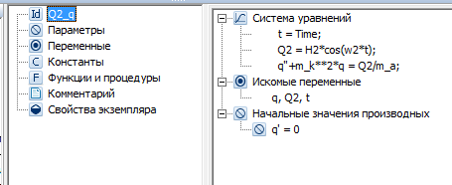

При превышении 𝑞 по абсолютному значению величины 𝐿=50, уменьшаем частоты на 10%.

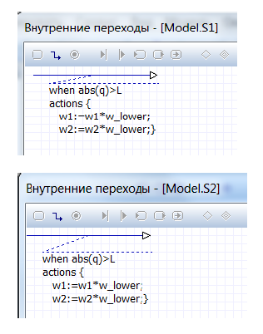

Результатом работы является 3D-модель и графики работы машины

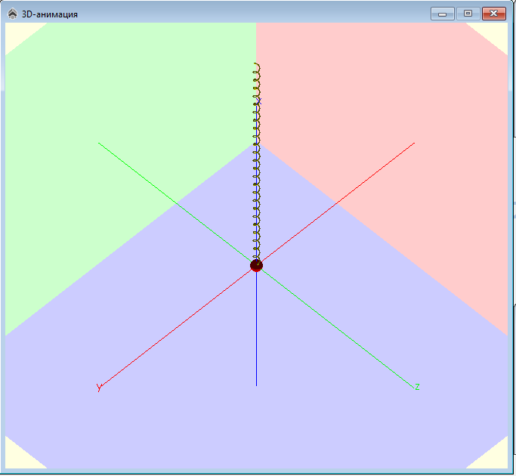

График работы первой машины



Демонстрирует стабильную работу

График работы второй машины



На 160 секунде произошла авария, так как q по модулю превзошла критическую величину Lk.

Исходя из полученных результатов можно сделать вывод, что нам удалось контролировать работу первой машины с коэффициентами k1 = 0.4 и a1 = 1, а вот для второй машины, коэффициентами которыми были k2=0.5 и a2=0.5, работа машины была остановлена из-за превышения величины q над Lk.